IX. ИСПОЛЬЗОВАНИЕ МЕТОДА КОМПЛЕКСНОЙ
АНТРОПОМЕТРИИ ДЛЯ ОЦЕНКИ ФИЗИЧЕСКОГО РАЗВИТИЯ И
ПИЩЕВОГО СТАТУСА ЗДОРОВОГО И БОЛЬНОГО ЧЕЛОВЕКА
В настоящее время антропометрия находит применение во многих практических областях медицины. Ее методы можно использовать для оценки физического развития и телосложения при контроле за ростом и развитием детей и подростков, при исследовании пищевого статуса, для оценки эффективности диетотерапии, в спортивной антропологии - для выявления закономерности морфологических и функциональных изменений, происходящих в организме человека под влиянием спортивной деятельности и т.д. На основе полученных в антропологических исследованиях данных можно определить компонентный состав тела человека, что является одним из основных показателей динамики изменений в организме человека.
Внедрение методов антропометрического анализа в клиническую практику является одним из важных направлений современной диагностической медицины. Это позволяет врачу не только оценить риск развития алиментарно-зависимых заболеваний и определять соматотип пациента, но и оценить эффективность лечебно-профилактических мероприятий при таких заболеваниях, как ожирение, истощение и т.д. Соматотип в существенной степени определяет предрасположенность к тому или иному заболеванию.
В настоящее время отсутствуют единые рекомендации по проведению антропометрических исследований в клинической практике, что приводит к ошибкам в антропометрических измерениях и, как следствие, к неправильной трактовке полученных данных. Метод комплексной антропометрии является универсальным, может широко применяться при контроле за физическим состоянием населения в норме и при различных заболеваниях. Кроме того, изучение антропометрических показателей в связи с особенностями питания актуально для профилактики и лечения алиментарно-зависимых заболеваний.
Методика антропометрических измерений строго унифицирована, точки измерения фиксированы, правила измерения точно установлены и обязательно должны соблюдаться для объективизации результатов.
Общие указания по проведению антропометрических исследований
Место антропометрических исследований должно быть хорошо освещено; температура в помещении - не ниже 18°С, пол должен быть ровный. Наилучшее время для исследования - утренние часы, это связано с тем, что длина тела в течение дня претерпевает изменения в зависимости от дневного режима, а продолжительное вертикальное положение тела увеличивает изгибы позвоночника, уменьшает длину тела. Горизонтальное положение, наоборот, увеличивает длину тела.
Во время проведения антропометрических исследований важна поза измеряемого: стоять прямо, но без особого напряжения, ступни соприкасаются с пятками, а расстояние между носками составляет 15-20 см. Спина выпрямлена, грудь выдается вперед, слегка подбирается, выпрямленные руки с вытянутыми пальцами прижаты к телу. Плечи находятся в естественном положении, они не должны быть подняты или чрезмерно опущены.
Голова ориентирована так, чтобы глазнично-ушная горизонталь (линия, проходящая через козелок уха и наружный нижний край глазницы) была параллельна полу. В процессе измерения необходимо следить, чтобы тот, кого измеряют, не менял установленную позу. Одежда измеряемого должна быть минимальной.
В процессе исследования измеряют рост, вес, обхваты груди, талии, ягодиц, плеча, предплечья, запястья, бедра, голени, обхват над лодыжками, толщину подкожно-жировых складок на спине, задней стороне плеча, на внутренней стороне плеча, на внутренней стороне предплечья, на передней брюшной стенке, бедре и голени; поперечные диаметры дистальных частей плеча, предплечья, бедра и голени.
Все результаты исследования заносятся в отдельный бланк для каждого пациента.
Измерения проводят следующими инструментами - ростомером, большим толстотным циркулем, сантиметровой лентой, калипером, медицинскими весами.
Измерения длины тела, окружности грудной клетки, диаметра плеч, таза и обхвата ягодиц проводятся с точностью до 0,5 см; измерения дистальных диаметров конечностей и обхватов конечностей - до 0,3 мм.
Инструменты для проведения антропометрических измерений.
Антропометр - это прибор для измерения высоты отдельных точек над полом. В основе - стержень двух метров с одной или двумя измерительными линейками. Они бывают разных видов. Но наиболее часто используют деревянный станковый стационарный ростомер. Этот прибор удобен при измерении длины туловища или роста стоя и сидя. Для детей до трех лет используют деревянный ростомер, представляющий собой очень гладкую доску шириной 32 см и длиной 100 см. Измерение детей до трех лет проводят в лежачем положении с точностью до 1 мм.
Большой толстотный циркуль - состоит из двух дугообразной формы ножек, свободный конец которых имеет закругленное утолщение. На левой ножке укреплена линейка с миллиметровыми и градусными значениями.
Этим циркулем измеряют продольные и поперечные диаметры на туловище. Во время измерения мягкие ткани слегка прижимаются, так как измеритель добивается более точного получения костного размера. Большой толстотный циркуль может быть использован для измерения эпигастрального или других углов с точностью до 1 1радуса.
Сантиметровая лента для измерения обхватов туловища и конечностей должна быть с металлическими нитями, которые не дают ей растягиваться во время эксплуатации, имеют хорошо видимые деления. После измерения 100 человек лента подлежит сравнению с металлической метровой линейкой. Лента должна плотно прилегать к телу, но не деформировать мягкие ткани. Измерения производятся с точностью до 0,5 см.
Калипер - прибор для определения толщины подкожно-жировых складок. В настоящее время производится много различных моделей калиперов, отличающихся друг от друга конструктивными особенностями. Однако все они должны соответствовать современным требованиям - давление в участке соприкосновения калипера с кожей должно быть равно 10 г/мм.
Измеряемый диапазон толщины складки должен быть достаточно высок для использования у взрослых людей с высоким содержанием жира (для некоторых калинеров максимальная измеряемая толщина составляет до 50 мм). Погрешность определения толщины складки не должна превышать 0,2-0,5 мм. Точность калипера необходимо проверять после измерений 50 испытуемых с использованием специального калибровочного блока.
Весы. Масса тела определяется на специальных медицинских весах, которые обеспечивают высокую надежность измерений. Масса тела на медицинских весах определяется с точностью до 50 г.
9.3. Антропометрические плоскости и точки.
Все измерения производят в определенных плоскостях - вертикальной, горизонтальной и сагиттальной. Различают вертикальные и горизонтальные плоскости. Вертикальные плоскости - фронтальная, разделяющая тело на переднюю и заднюю части, и сагитальная, делящая тело на левую и правую стороны. Горизонтальная плоскость разделяет тело на верхнюю и нижнюю части.
Ориентирами при антропометрических исследованиях служат четко прощупываемые под кожей участки костей - скелетные точки (костные выступы, отростки, мыщелки и т.д.) и характерные места расположения мягких тканей, которые имеют строгую локализацию.
Антропометрические точки на туловище
• верхушечная (vertex, v) - наиболее высоко расположенная точка на темени при установке головы в определенной плоскости;
• надгрудинная (suprasternale, sst) - точка на верхнем крае яремной вырезке грудины;
• подвздошно-гребешковая (iliocristale, ic) - наиболее выступающая точка на гребне подвздошной кости;
Антропометрические точки на верхних конечностях
• плечевая (acromion, a) - наиболее выступающая кнаружи точка на крае акромиального отростка лопатки;
• лучевая (radiale, г) - у верхнего края головки лучевой кости;
• шиловидная (stylion, sty) - нижняя точка шиловидного отростка лучевой кости.
Антропометрические точки на нижних конечностях
• вертлужная (trochanterior, tro) - самая верхняя, наиболее выступающая кнаружи точка большого вертела бедра;
• нижнебсрцовая (sphyrion, sph) - самая нижняя точка внутреннего края мыщелка больше берцовой кости.
Основные размеры определяются как расстояние между двумя антропометрическими точками или между точкой и плоскостью пола.
9.4. Техника проведения клинико-антропологического исследования.
В соответствии с программой клинико-антропологического обследования больного рекомендуется проводить следующие измерения: 1) длины тела; 2) массы тела; 3) подкожно-жировых складок на теле в восьми точках; 4) обхватных размеров 5) поперечных диаметров. Последовательность измерений указана в бланке (см. Приложение), который служит основным документом исследования. У одного больного измерения рекомендуется проводить, как минимум, дважды; до лечения и после лечения. Используя полученные данные рассчитывается компонентный состав тела больного (абсолютное и относительное количество жировой, костной и мышечной масс), определить его соматотип. Все измерения проводят на правой стороне.
Длина тела - высота верхушечной точки над полом;
Обхватные размеры (обхваты) на теле измеряются с помощью сантиметровой ленты и в положении испытуемого стоя при выпрямленных ногах (рис. 1). Лента должна прилегать плотно к измеряемой части тела, но без вдавливания в кожу.
Обхват груди, или окружность грудной клетки, при измерении обхвата груди в спокойном состоянии лента лежит в несколько косом сечении туловища, сзади проходит под нижними углами лопаток, не захватывая их; по боковой стенке грудной клетки лента идет несколько вверх, спереди закрывает нижние сегменты околососковых кружков (у мужчин и детей), у женщин - по верхнему краю молочных желез. Обхват груди измеряется в промежуточном состоянии между глубоким вдохом и выдохом.
Обхват талии - измеряется строго горизонтально на середине расстояния между 10-м ребром и подвздошным гребнем, т.е. в наиболее узком месте туловища. У тучных людей невозможно определить самое узкое место, обозначающее естественную талию. В этом случае сантиметровую ленту накладывают на область между краем реберной дуги и подвздошным гребнем или на 5-6 см выше подвздошного гребня.
Обхват ягодиц - измеряется горизонтально без нажима. Лента сзади накладывается на наиболее выступающие точки ягодичной области, сбоку и впереди идет строго горизонтально.
Обхват плеча в спокойном состоянии - измеряется горизошально при свободно опушенной руке в месте наибольшего развития мускулатуры.
Обхват предплечья - измеряется в верхней его трети при опущенной, расслабленной руке в месте наибольшего развития мышц.
Обхват запястья - измеряется в самом узком месте предплечья, в нижней ею трети.
Обхват бедра - лента накладывается горизонтально под ягодичной складкой.
Обхват голени - измеряется в горизонтальной плоскости в месте наибольшего развития икроножной мышцы.
Обхват над лодыжками - измеряется в горизонтальной плоскости в наиболее узком месте голени.
Измерение подкожно-жировых складок производят с помощью калипера. При этом необходима точная орентация складки на участке тела, правильный ее захват рукой исследователя, оптимальные высота складки и нажим инструментом. При взятии складки рукой захватывается не более 5 см поверхности кожи и оттягивается на высоту не более 1 см.
Подкожно-жировая складка на спине - измеряется под нижним углом лопатки (направление складки косое, примерно под углом 45 градусов к горизонтали).
Подкожно-жировая складка на груди - диагональная складка (сверху вниз, снаружи внутри), измеряется на уровне латерального края большой грудной мышцы, берется посередине между передней подмышечной линией и соском (на 1/3 расстояния у женщин).
Подкожно-жировая складка на передней брюшной стенки - измеряется горизонтально на уровне пупочной точки справа, примерно на расстоянии 5 см.
Подкожно-жировая складка на задней стороне плеча - на уровне наибольшего его обхвата. Складка измеряется в области трицепса по оси плеча. Следует оттянуть складку и убедиться, что не захвачена мышца.
Подкожно-жировая складка на внутренней стороне плеча - измеряется в области бицепса на уровне наибольшего обхвата в верхней трети плеча.
Подкожно-жировая складка на внутренней стороне предплечья - на уровне наибольшего его обхвата. Направление складки - по оси предплечья.
Подкожно-жировая складка на бедре - складка берется у самого основания бедра, параллельно ходу паховой складки. Направление складки косое. Измеряемый сидит на краю стула.
Подкожно-жировая складка на голени - измеряется сбоку, на заднебоковой стороне голени, сразу под коленной чашечкой. Направление складки косое. Тот кого измеряют - сидит на краю стула.
Ширина плеч (акромиальный диаметр) - расстояние между правой и левой плечевыми точками;
Ширина таза (тазовый диаметр) - расстояние между правой и левой подвздошно-гребешковыми точками.
Поперечный диаметр дистальной части плеча - наибольшее расстояние между латеральным и медиальным надмыщелками плечевой кости.
Поперечный диаметр дистальной части предплечья - наибольшее расстояние между шиловидными отростками лучевой и локтевой костей.
Поперечный диаметр дистальной части бедра - наибольшее расстояние между медиальными и латеральными надмыщелками бедренной кости.
Поперечный диаметр дистальной части голени - наибольшее расстояние между выступающими точками лодыжек большеберцовой и малоберцовой костей.
9.5. Определение компонентного состава тела.
Используя полученные антропометрические параметры, рекомендуется определить компонентный состав тела путем вычисления количества жировой, мышечной и костной ткани с использованием формул, предложенных J. MaCiegka (1921).
- определение массы жировой ткани:
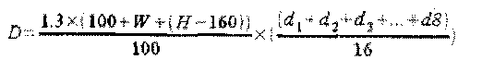

где D - масса жировой ткани (в кг), W - масса тела (в кг), Н - длина тела (в см), d -величина подкожно-жировых складок плече, предплечье, спине, груди, животе, бедре, голени (в мм);
Процент жировой ткани можно определить также с использованием таблиц по сумме четырех подкожно-жировых складок - на уровне трехглавой и двуглавой мышц плеча, в подлопаточной области и над гребнем подвздошной кости, по передней аксилярной линии.
2) определение массы мышечной ткани;
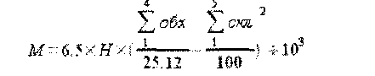

где М - масса мышечной ткани (в кг), Н - длина тела (в см), Е1-4 обх. - сумма 4 окружностей (плеча, предплечья, бедра, голени), Е1- 5 подк.-жир. скл. - сумма 5 жировых складок (на плече спереди и сзади, предплечье, бедре, голени, в мм);
- определение массы костной ткани:
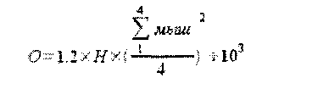
где О - масса костной ткани (в кг), Н - длина тела (в см), Е1-4 мыщ. - сумма размеров мыщелков бедра, лодыжки, локтя, запястья (в см).
При необходимости сопоставить относительное значение костного, мышечного и жирового компонента определяют значения компонента в процентах к весу тела.
При анализе состава тела необходимо учитывать такие факторы как возраст (с годами норма содержания жира увеличивается), пол (табл. 120), особенности телосложения (астенические девушки, имеют от природы низкий процент жира), и физическую подготовку (у профессиональных спортсменов, как правило, количество жировой ткани менее 18%).
Таблица 120
Относительное содержание жира (%ЖМТ) в организме мужчин и женщин (Robergs, Roberts, 1997)
Характеристика | Возраст, лет
Характеристика | 29-30 |  | 30-39 |  | 40-49 |  | 50-59 |  | >60
Характеристика | м | ж | м | ж | м | ж | м | ж | м | ж
Очень низкое | < 11 | <16 | < 12 | <17 | <14 | <18 | <15 | <19 | ^<16 | <20
Низкое | 11-13 | 16-19 | 12-14 | 17-20 | 14-16 | 18-21 | 15-17 | 19-22 | 16-18 | 20-23
Оптимальное | 14-20 | 20-28 | 15-21 | 21-29 | 17-23 | 22-30 | 18-24 | 23-31 | 19-25 | 24-32
Умеренное высокое | 21-23 | 29-31 | 22-24 | 30-32 | 24-26 | 31-33 | 25-27 | 32-33 | 26-28 | 33-35
Использование индексов
Экспресс-оценка уровня физического развития и его пищевого статуса может производится при помощи индексов, широко распространенных при скрининговых медицинских исследованиях. В основе метода индексов лежат определенные соотношения измерительных признаков, чаще всего используется длина и масса тела.
Индекс Кегле – II
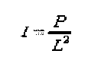
где I - индекс Кетле - II; Р - масса тела, кг; L - рост тела, м.
Начиная с 1869 г., индекс массы тела (ИМТ) пользуется большой популярностью до настоящего времени. Многие ведущие клиницисты интенсивно используют ИМТ для оценки ожирения и избыточной массы тела. ИМТ является независимой расчетной величиной и может применяться самостоятельно, без обращений к таблицам эталонов. Международная консультативная группа по проблеме содержания энергии в пищевых рационах определила три уровня этого индекса: при ИМТ < 18,5 предполагается хроническая энергетическая недостаточность, при ИМТ > 25 - наличие избыточной массы тела, ИМТ > 30 - ожирение. В таблице 121 представлена классификация массы тела в зависимости от ИМТ с указанием риска развития сопутствующих заболеваний в соответствии с рекомендациями ВОЗ (1997).
Таблица 121.
Классификация массы тела по ИМТ и риск развития сопутствующих заболеваний (ВОЗ, 1997).
Классификация | ИМТ, кг/м² | Риск развития сопутствующих заболеваний
Дефицит массы тела | Менее 18,5 | Низкий (повышен риск других заболеваний)
Нормальная масса тела | 18,5-24,9 | Средний для популяции
Избыточная масса тела | 25,0-29,9 | Повышенный
Ожирение I степени | 30,0-34,9 | Высокий
Ожирение 11 степени | 35,0-39,9 | Очень высокий
Ожирение III степени (тяжелое, морбидное ожирение) | 40,0 и более | Чрезвычайно высокий

В таблице 122 показаны ориентировочные границы нормальных значений индекса Кетле II у взрослых людей в зависимости от возраста. У детей и подростков в возрасте от 2 до 18 лет данные индекса в значительной степени зависят от возраста и имеют разное таксономическое значение.
Таблица 122.
Нормальные значения индекса Кетле с учетом возраста
Возрастная группа | Нормальное значение индекса
19-24 года | <20
25-34 года | 20-25
35-44 года | 21-26
45-54 года | 22-27
55-64 года | 23-28
> 60 лет | 24-29

В таблице 123 показана корректировка .Показателей индекса Кетле II при оценке избыточной массы тела и ожирения у детей и подростков (T.J. Cole et al., 2000).
Таблица 123
Корректировка показателей индекса Кетле II при оценке избыточной массы тела и ожирения у детей и подростков в возрасте от 2 до 18 лет
Возраст | Избыточная масса тела |  | Ожирение
Возраст | Мужской пол | Женский пол | Мужской пол | Женский пол
2 | 18,41 | 18,02 | 20,09 | 19.81
2,5 | 18,13 | 17,76 | 19,80 | 19,55
3 | 17,89 | 18,41 | 18,02 | 19,36
3,5 | 17,69 | 17,40 | 19,39 | 19,23
4 | 17,55 | 17,28 | 19,29 | 19,15
4,5 | 17,47 | 17,19 | 19,26 | 19,12
5 | 17,42 J | 17,15 | 19,30 | 19,17
5,5 | 17,45 | 17,20 | 19,47 | 19,34
6 | 17,55 | 17.34 | 19,78 | 19,65
6,5 | 17,71 | 17,53 | 20,23 | 20,08
7 | 17,92 | 17,75 | 20,63 | 20,5 1
7,5 | 18,16 | 18,03 | 21,09 | 21,01
8 | 18,44 | 18,35 | 21,60 | 21,57
8,5 | 18,76 | 18,69 | 22,17 | 22.18
9 | 19.10 | 19,07 | 22,77 | 22,81
9,5 | 19,46 | 19,45 | 23,39 | 23,46
10 | 19.84 | 19,86 | 24,00 | 24,11
10,5 | 20,20 | 20.29 | 24,57 | 24,77
11 | 20,55 | 20,74 | 25,10 | 25,42
11,5 | 20,89 | 21,20 | 25,58 | 26,05
12 | 21,22 | 21,68 | 26,02 | 26,67
12,5 | 21,56 | 22,14 | 26,43 | 27,24
13 | 21,91 | 22,58 | 26,84 | 27,76
13,5 | 22,27 | 22,98 | 27,25 | 28,20
14 | 22,62 | 23,34 | 27,63 | 28,57
14,5 | 22,96 | 23,66 | 27,98 | 28,87
15 | 23,29 | 23,94 | 28,3 | 29,11
15,5 | 23,60 | 24.17 | 28,60 | 29,29
16 | 23,90 | 24,37 | 28,88 | 29,43
16,5 | 24,19 | 24,54 | 29,14 | 29,56
17 | 24,46 | 24,70 | 29,14 | 29,56
17,5 | 24,73 | 24,85 | 29,70 | 29,84
18 | 25 | 25 | 30 | 30
В таблице 124 приведено соотношение роста, массы тела и индекса массы тела у взрослых людей (П.Я. Григорьева и А.В. Яковенко, 2004)
Таблица 124.
Соотношение роста и веса, индекс массы тела
Показатель | ИМТ | Вес, кг
Ожирение патологическое | 45  44  43  42  41 | 101  99  97  95  92 | 107  104  102  100  97 | 112  110  107  105  102 | 118  115  113  110  108 | 124  121  118  116  113 | 130  127  124  121  119 | 136  133  130  127  124 | 143  139  136  133  130 | 149  146  142  139  136 | 156  152  149  45  142 | 162  159  155  152  148
Ожирение умеренное | 40  39  38  37  36  35  34  33  32  31 | 90  88  86  83  81  80  77  74  72  70 | 95  93  90  88  85  83  81  78  76  74 | 100  97  95  92  90  87  85  82  80  77 | 105  102  100  97  95  92  89  87  84  81 | 110  108  105  102  99  96  94  91  88  85 | 116  113  110  107  104  101  98  95  93  90 | 121  118  115  112  109  106  103  100  97  94 | 127  124  120  117  114  111  108  105  101  98 | 133  129  126  123  119  116  113  109  106  103 | 138  135  132  128  125  121  118  114  111  107 | 144  141  137  134  130  126  123  119  116  112
Избыточное питание | 30  29  28  27  26 | 68  65  63  61  59 | 71  67  65  64  62 | 75  72  70  67  65 | 79  76  74  71  68 | 83  80  77  74  72 | 87  84  81  78  75 | 91  88  85  82  79 | 95  92  89  86  82 | 99  96  93  89  86 | 104  100  97  93  90 | 108  105  101  98  94
Нормальное питание | 25  24  23  22  21  20 | 56  54  52  50  47  45 | 59  57  55  52  50  47 | 62  60  57  55  52  50 | 65  63  60  58  55  53 | 69  66  63  61  58  55 | 72  69  67  64  61  58 | 76  73  70  67  64  61 | 79  76  73  70  67  63 | 83  80  76  73  70  66 | 87  83  80  76  73  69 | 90  87  83  79  76  72
Питание снижено | 19  18  17 | 43  41  38 | 45  43  40 | 47  45  42 | 50  47  45 | 52  50  47 | 55  52  49 | 58  55  52 | 60  57  54 | 63  60  56 | 66  62  59 | 69  65  61
Рост, см |  | 150 | 154 | 158 | 162 | 166 | 170 | 174 | 178 | 182 | 186 | 190
Индекс соотношения объема талии к объему бедер
I= ОТ/ОБ,
где I - индекс соотношения объема талии к объему бедер; ОТ - объем талии; ОБ - объем бедер.
Для мужчин соотношение больше 0,95, а для женщин больше 0,8 свидетельствует об абдоминальном ожирении и повышенной угрозе для здоровья (риск развития сердечно-сосудистых заболеваний).
Существует пред положен не. что саму величину окружности талии можно использовать для надежного выявления лиц с увеличенным риском сердечно-сосудистых заболеваний. Так, было установлено, что длина окружности талии более 94 см у мужчин и более 80 см у женщин, независимо от роста, особенностей фигуры и возраста, может служить критерием, по которому надежно классифицируют лип с ИМТ более 25 и соотношением окружности талии к окружности бедер свыше 0,95 и 0,80 у мужчин и женщин, соответственно, и является фактором риска для здоровья человека.
Индекс Брока
Р = L-100;
где Р - масса тела, кг: L - длина тела, см
Показывает идеальную массу тела человека. Он основан на положении, согласно которому при изменении длины тела на 1 см вес тела изменяется на 1 кг. Однако это предложение не соответствует действительности. Поэтому пользоваться им для оценки физического развития не рекомендуется. 9.6. Соматотипологическая диагностика.
Для того, чтобы при обследовании больного и изучении его пищевого статуса знать восприимчивость организма человека к той или иной патологии и четко определять те патологические процессы, которые связаны с конституцией индивида, мы рекомендуем проводить соматотипирование всех обследуемых лиц.
Наиболее предпочтительной нами представляется схема диагностики соматотипов по В.П. Чтецову с соавт. (1978, 1979) основана на объективных признаках, оценка которых проводится по результатам антропометрического исследования. Она базируется на переводе абсолютных значений измерительных признаков в баллы согласно разработанной авторами нормативной таблице 125. Признаки сгруппированы по категориям, характеризующим развитие жирового, мышечного и костного компонентов. По сочетанию баллов развития основных компонентов массы тела определяют соматотип (табл. 126).
Используя терминологию В.В. Бунака, для взрослых мужчин предлагается выделять следующие соматотипы:
• астенический - характеризуется крайне низкими степенями развития мышц, жира, кости (балл 1);
• грудной (его варианты - грацильный и ширококостный) - развитие жировой, мышечной ткани соответствует баллам 1-2. При этом для грацильного варианта характерно также низкое развитие костной ткани (балл 1), а ширококостному варианту присущи высокие значения костного компонента (балл 4-5);
• мускульный - характеризуется слабым или средним содержанием жировой ткани (баллы 2-3) и мощным развитием мышечного и костного компонентов (баллы 4-5);
• брюшной - при сильном развитии жирового компонента (баллы 4-5) регистрируется низкое содержание костной и мышечной тканей (баллы 1—2);
• неопределенный - характеризуется слабым или среднем развитием костной и мышечной ткани при средней выраженности жировой ткани.
Некоторые индивиды по сочетанию баллов могут не попасть в «чистые» соматотипы. Для таких случаев предусмотрено определение переходных соматотипов: грудно-мускульного, мускульно-грудного, брюшно-мускульного и мускульно-брюшного. Первым указывается тот соматотип, признаки которого преобладают.
Индивидуальная типология женщин, согласно рекомендациям, основана на описательных характеристиках и предусматривает существование семь конституциональных вариантов, сгруппированных в 3 категории: лепто-, мезо- и мегалосомные соматические типы.
Таблица 125
Нормативная таблица для перевода измерительных признаков в баллы (мужчины 18 -55 лег)
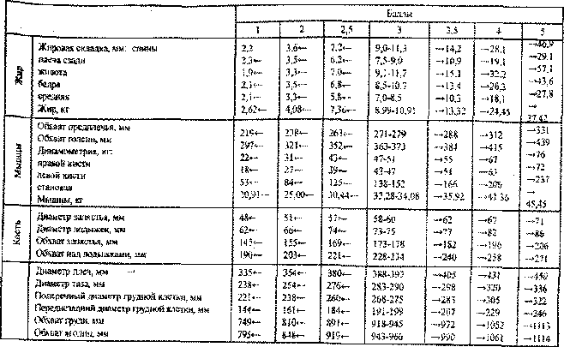

Таблица 126
Возможные сочетания баллов развития основных компонентов массы тела у разных соматотипов
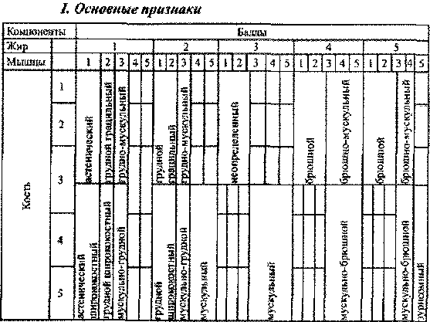

II. Дополнительные признаки
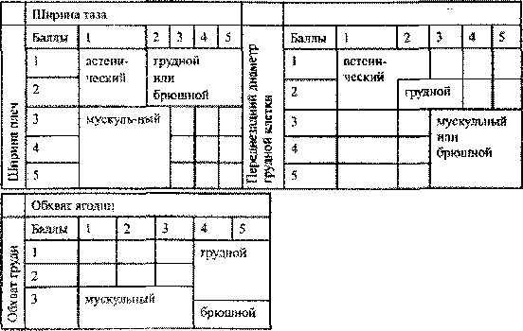

Лептосомные конституции подразделяются на два типа - астенический и стенопластический.
• Астенический тип - характеризуется слабым развитием жира и мускулатуры.
• Стенопластический тип - несет значительную часть признаков астенического типа, это узкосложенный тип, но имеет лучшее развитие всех тканей организма.
Мезосомпые конституции включают пикнический и мезопластический типы.
• Пикнический тип - характеризуется умеренным отложением жира. Характерна довольно большая масса тела при низком росте.
• Мезопластический тип - имеет умеренно развитую, крепкую мускулатуру, при слабом, по сравнению с пикническим типом, хотя и достаточном развитии жирового слоя.
Мегалосомные конституции. Общая их тенденция - существенные размеры тела (рост более 161 см). Выделяют три типа мегалосомных конституций.
• Атлетический тип — характеризуется сильным развитием мускулатуры и костной ткани, очень слабым развитием жировой ткани;
• Субатлетический тип - это стройные женщины крепкого сложения при умеренном развитии мускулатуры и жира.
• Эури пластически и тип - отмечается сильное развитие жира при выраженных особенностях атлетического типа в строении скелета и мускулатуры.
На основании обследования женщин разработаны нормативные таблицы (127, 128) для перевода измерительных признаков в баллы и определения соматотипа.
В клинической практике для определения соматотипов используют схему М.В. Черноруцкого (1925), так как эта схема является наиболее простой, согласно ей выделяют три типа конституции; астенический (гипостенический), нормостенический и гиперстенический. Соматотип определяют на основании величины индекса Пинье, который вычисляют по формуле:
I = L - (Р+Т),
где I-индекс Пинье: Р - масса тела, кг; L -длина тела, см; Т - обхват груди, см.
Величина индекса Пинье более 30 соответствует астеническому телосложению, от Ю до 30 - нормостеническому, менее 10 - гиперстеническому.
Для астенического соматотипа характерно низкое положение диафрагмы, вытянутая и уплощенная грудная клетка, длинная шея, тонкие и длинные конечности, узкие плечи, высокий рост, слабое развитие мускулатуры. Имеются особенности и в строении внутренних органов: небольшое сердце удлиненно-капельной формы, удлиненные легкие, относительно малая длина кишечника с пониженной всасывательной способностью. Артериальное давление имеет тенденцию к понижению, в крови снижено количество холестерина. Обмен веществ несколько повышен. У людей астенического типа отмечается повышенная склонность к неврозам, артериальной гипотензии, туберкулезу, язвенной болезни и в меньшей мере — к ожирению, атеросклерозу, сахарному диабету.
Представители гиперстенического соматотипа, как правило, имеют низкий рост, широкую грудную клетку, короткую шею, имеется склонность к избыточному накоплению подкожного жирового слоя. У гиперстеников диафрагма расположена высоко, желудок имеет большой объем, кишечник относительно длинный с большой всасывательской способностью. Сердце расположено более горизонтально. В крови отмечается увеличенное содержание холестерина и мочевой кислоты, количество гемоглобина и эритроцитов часто повышено. У гиперстеников имеется предрасположенность к ожирению, гипертонической болезни, атеросклерозу, сахарному диабету, заболеваниям желчевыводящих путей.
Таблица 127.
Нормативная таблица для перевода измерительных признаков женщин
в баллы (женщины 17-60 лет)
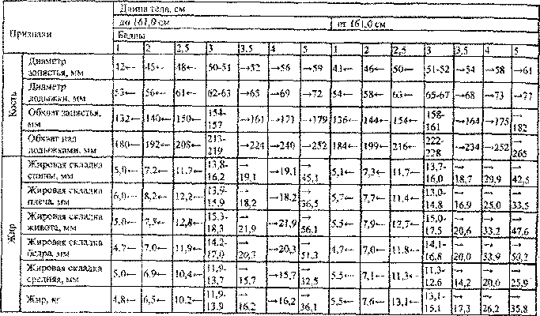

Таблица 128.
Возможные сочетания баллов у разных соматипов женщин
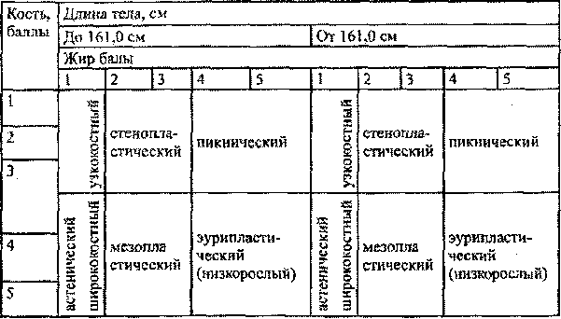

Нормостенический - умеренно упитанный тип. Нормостеники отличаются хорошим развитием костаой и мышечной тканей, пропорциональным сложением широкими плечами, выпуклой грудной клеткой. У лиц нормостенического типа относительно чаще возникают заболевания дыхательных путей, суставов невралгии, а также атеросклероз коронарных сосудов, инфаркт миокарда (И.Г.Николаев с соавт 2007).
Следует, однако, отметить, что схема менее предпочтительна, так как все многообразие вариантов конституциональных типов сводит лишь к трем категориям (т е эта схема хоть и применительна, но более схематична).
Таким образом, применяя метод соматотипирования в клинической практике можно получить соматические симптомы предрасположенности больного, определенного соматотипа, к целому спектру болезней.
9.7. Современные методы оценки компонентного состава тела.
Многие антропометрические показатели можно определить с помощью приборов Благодаря им можно получить различные модели строения тела человека- от более простои - двухкомпонентной (масса тела = жировая масса + безжировая масса) и трехкомпонентной (масса тела - жировая масса + безжировая масса + общая вода) используя калиперометрию, биоэлектрический импеданс, весы-жироанализаторьг до более сложных - четырех компонентах (масса тела = жировая масса + общая вода ₊ минеральная масса костей + масса остальных тканей) и многоуровневых (нейтроно-активационный анализ, позволяющий определять элементный состав организма)
Действие приборов может быть основано на измерения биоэлектрического сопротивления в теле человека (метод биоимпедансметрии), на прямом измерении физической плотности различных тканей тела (метод остеоденситометрии) на сопоставлении надводной и подводной масс тела (метод гидростатической денситометрии.
В клинической практике наиболее часто используются биоимпедансные методы. Анализ состава тела может производиться с помощью аппарата ABC - 01 «Медас» -биоимпедансного анализатора состава тела и водного баланса организма. Его действие основано на измерении двух видов электрического сопротивления - активного и реактивного. Прибор является портативным, питаемым от USB-порта компьютера. В результате можно получить следующие параметры: индекс массы тела, тощая масса в кг абсолютная жировая масса в кг, относительная жировая масса в процентах от массы тела содержание воды в организме (в кг и %), активная клеточная масса (в кг и %) уровень основного обмена. Нельзя, однако, определить абсолютное и относительное количество мышечной и костной масс, то что можно рассчитать при помощи формул.
Существуют другие более информативные методы, например ядерно-магнитный резонанс, компьютерная томография, метод двойной рентгеновской абсорбциометрии изотопные методы. Следует, однако, отметить, что все вышеперечисленные высокоинформативные методы требуют дорогостоящего и не всегда доступного оборудования.
Информативность антропометрического подхода, по результатам исследования принципиально не отличается от высокоинструментальных методов, средняя погрешность антропометрического метода составляет 5%. Его доступность и простота использования позволяет широко применять данный метод для оценки физического развития и пищевого статуса, а также для определения компонентного состава тела в клинической практике.

СПИСОК ЛИТЕРАТУРЫ
1. Бунак В.В. Методика антропометрических исследований. - М.-Л.: Госмедиздат,1931. - 168 с.
2. Бугров А.В., Евдокимов Е.А., Костюченко А.Л. и др. Методология применения парентерального и энтерального питания в комплексном лечении стационарных больных. - М., 2003.
3. Гигиенические требования безопасности и пищевой ценности пищевых продуктов. СапПиН 2.3.2.1078-01, Минздрав России, Москва, 2002.
4. Григорьев П.Я. Клиническая гастроэнтерология. - М.: МИА, 2004. - 763 с.
5. Иванов Г.Г., Сыркин А.Л., Дворников В.Е. и др. Мультичастотный сегментарный биоимпсдансный анализ в оценке изменений объема водных секторов организма // Анест. иРеан. - 1999.-№2.-С.41-47.
6. Искусственное питание в неотложной хирургии и травматологии. Под ред. А.С.Ермолова и М.М. Абакулова. - М., НИИ скорой помощи им. Н.В.Склифосовского, 2001.
7. Клинические рекомендации. Стандарты ведения больных. М.: «Геотар-Медиа», 2005. - 900 с.
8. Луфт В.М., Костюченко А.Л. Клиническое питание в интенсивной медицине. - С-Пб., 2002.
9. Лященко Ю.Н.. Петухов А.Б. Основы энтерального питания. М: Вегаинтел ХХТ, 2001.-C.148-I55. 162-164.
10. Маев И.В. Петухов А.Б., Мартинчик А.Н. и др. Методика изучения фактического питания и практических навыков в клинической оценке состояния питания больного. - М.. 1999. - 35 с.
11. Маев И.В., Петухов А.Б., Мартинчик А.Н. и др. Методика оценки пищевого статуса больных с белково-энергетической недостаточностью // Учебно-методическое пособие. М, 1999.-32 с.
12. Мартинчик А.Н., Маев И.В., Петухов А.Б. Питание человека (основы нутрицнологии) М., ГОУ ВУНМЦ МЗ РФ, 2002. - 572 с.
13. Мартиросов Э.Г., Николаев Д.В., Руднев С.Г. Технологии и методы определения состава тела человека — М.: Наука, 2006. - 247 с.
14. МР 2.3.1.1915-04. Рекомендуемые уровни потребления пищевых и биологически активных веществ. М. - 2004. - 36 с.
15. МУК 2.3.2.721-98 «Определение безопасности и эффективности биологически активных добавок к пище» М. - 1999. - 87 с.
16. Никитюк Б.А. Соотношение общего, частного и регионального в учении и конституции человека // Новости спортивной и медицинской антропологии: Науч.-информ.сб. - М., 1990. - Вып. 2. - С. 14-40.
17. Никитюк Б.А., Чтецов В.П. Морфология человека — М., изд-во МГУ, 1983.- 320с.
18. Николаев И.Г., Николаева Н.Н., Синдсева Л.В., Николаева Л.В. Антропологическое обследование в клинической практике - Красноярск, 2007.- 171 с.
19. Попова Т.С., Шестопалов А.Е., Томазашвили Т.Ш., Лейдерман И.Н. Нутритивная поддержка больных в критических состояниях. - М., 2002.
20. Приказ Министерство здравоохранения Российской Федерации «О мерах, по совершенствованию лечебного питания в лечебно-профилактических учреждениях Российской Федерации» № 330 от 05.08.2003.
21. Способ определения пищевого статуса больных и методы его коррекции специализированными продуктами лечебного питания в условиях стационарного и санаторно-курортного лечения. Методическое письмо. - М. - 2004. - 40 с.
22. Справочник по диетологии. Под ред. Тутельяна В.А., Самсонова М.А. М.: Медицина, 2002.
23. Тегако Л.И., Марфина О.В. Практическая антропологи». - Ростов-на-Дону, 2003.-315с.
24. Тутельян В.А., Каганов Б.С., Исаков В.А. и др. Принципы диетического питания онкологических больных // Методические рекомендации. - М., 2006. - 25 с.
25. Тутельян В.А., Попова Т.С. Новые стратегии в лечебном питании. - М.: Медицина, 2002.- 141 с.
26. Чтецов В.П., Уткина М.И., Лутовинова Н.Ю. Опыт объективной диагностики соматических типов на основе измерительных признаков у мужчин //Вопросы антропологии. - 1978. - Вып. 58. - С.3-22.
27. Чтецов В.П., Уткина М.И., Лутовинова Н.Ю. Опыт объективной диагностики соматических типов на основе измерительных признаков у женщин // Вопросы антропологии. - 1979. - Вып. 60. - С.3-14.
28. Elia М, Ward LC. New techniques in nutritional assessment: body composition methods // Proc. Nutr. Soc. - 1999. - Vol. 58, N 1. - P.33-38.
29. Morrison G., Hark L. Medical nutrition and disease. - Boston, Oxford: Blackwell Science, 1996.-368 c.
30. Rodriguez G, Moreno LA, Sarria A, Fieta J, Bucno M. Assessment of nutritional status and body composition in children using physical anthropometry, and bioelectrical impedance: influence of diurnal variations // J.Pediatr.Gastroenterol.Nutr. - 2000. -Vol.30, N3.-P'305-309.
31. Robergs R.A., Roberts S.O. Exercise physiology. Exercise, perfomance, and clinical applications. St. Louis: Mosby-Year Book, 1997.

Приложение
Бланк клиника-антропологического исследования
ФИО___________
возраст________
дата поступления_________________________
дата обследования до лечения_____________ после лечения ________
Диагноз _________________________________________________________
Соматотип___________________________
Рост стоя _____________
Вес при поступлении ______
Вес при обследовании. ______
Вес при выписке _____
Индекс Кетле II _____
до лечения после лечения
- Жировые складки:
1) Плеча спереди
2) Плеча сзади
3) Предплечья
4) Спины
5) Груди
6) Живота
7) Бедра
8)Голени
- Обхваты, см
1) Плеча
2)Предплечья
3)Запястья
4) Бедра
5) Голени
6) Груди
7) Талии
8) Таза
9) Ягодиц
10) Над лодыжками
- Диаметры, мм
1) Плеч
2) Таза
3) Поперечный груди
4) передне-задней груди
5) Дистальный плеча
6) Дистальный предплечья
7) Дистальный бедра
8) Дистальный голени
- Абсолютное и относительное количество:
жировой ткани
мышечной ткани
костной ткани

